

Sales Scenario

**Kravspecifikation**

**Webblösning**

2016-01-20 (v0.2)

*Utförd av:*

Rebecca Sebernby, CRM Competence Industry Solutions AB

Innehåll

Inledning 3

Arkitektur 4

Befintlig funkationalitet 4

Krav för webbaserad lösning 7

Framtida funktionalitet 11

Kontaktpersoner 14

# Inledning

Stefan Johansson är grundare av CRM Competence Europe AB som äger två varumärken; Sales Scenario och CRM Competence. Medan Sales Scenario fortfarande endast är ett varumärke (registrerat i USA och EU) är CRM Competence etablerat som ett bolag i Sverige: CRM Competence Industry Solutions AB, som implementerar CRM-system i första hand hos skogsföretag, men även en rad andra branscher. Omsättningen är ca 5 mkr.

Sales Scenario kommer under 2016 att etableras som ett amerikanskt bolag genom en investeringsrunda. Därför görs satsningen att ta fram en helt ny tjänst med mycket större tillgänglighet än tidigare.

Stefan har lång erfarenhet som säljare och har som en önskan med Sales Scenario kunna skapa en form av Community för säljare att få råd och tips av säljexperter, så att säljaren kan vinna fler affärer. Råd och tips ges i två varianter, dels envägs genom att lyssna på podcasts av berömda säljexperter, dels tvåvägs genom att kunna bjuda in en sådan säljexpert för att diskutera sitt specifika säljcase för att på så sätt öka chansen att vinna sin specifika affär.

Det är den förstnämnda funktionaliteten vi vill ha hjälp att utveckla i projektarbetet.

Idag finns en app att ladda hem för iPad (och en enkel demo för iPhone). På flera sätt avviker denna app jämfört med vad vi nu önskar utveckla och därför har vi valt att börja om från grunden. Dock kan själva Blog Radio (där man lyssnar på podcasts idag) användas som någon form av referens.

Målet för Sales Scenario under 2016 är att nå ut till fler användare, eftersom det är helt nödvändigt för att locka investerare och nya säljexperter till projektet. Vi tror att en webbaserad plattformsoberoende lösning är en förutsättning för att uppnå detta mål. Vi vill börja med att lägga upp en blog radio i webblösningen som ett första steg och därefter bygga ut med mer funktionalitet, se avsnitt Framtida funktionalitet.

Genom att lägga ut detta arbete som projekt mot Linnéuniversitet hoppas vi på ett nära samarbete med duktiga och entusiastiska individer, som kan erbjuda vårt företag kompetens och tillgänglighet som vi idag saknar och på ett stegvist sätt snabbare komma ut på marknaden med en ny tjänst som fungerar på de flesta plattformar.

Även om vi vill fokusera på ett initialt område, finns stora möjligheter att gå vidare med examensarbete inom någon av de framtida funktionaliteterna. Ett lyckat resultat ger också grunden till en lyckad investerarrunda och en spännande utmaning för rätt person som anställd.

# Arkitektur

**Webbhotell**: Binero.se

**CMS verktyg**: Umbraco 4

**Hemsida**: <http://www.salesscenario.com>

**Filformat podcast:** mp3 och m4a

**Filformat bilder:** jpg

# Befintlig funkationalitet

Sales Scenario finns idag som app för Iphone och Ipad. Versioner skiljer sig åt, se nedan.

**Iphone**

Denna version är enkel och innehåller säljtaktiksverktyget samt en länk till bloggen.

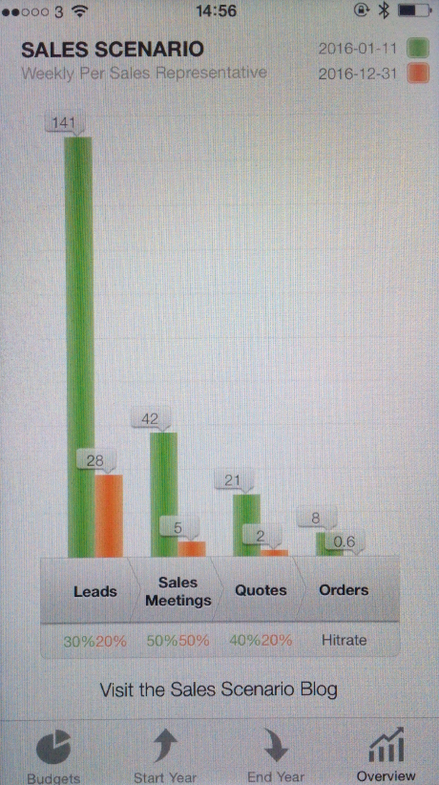

**Ipad**

Denna version innehåller säljtaktiksverktyget, blog radio, chat funktion m.m. För att få full tillgång till all funktionalitet behöver du ett premium konto vilket är avgiftsbelagt.

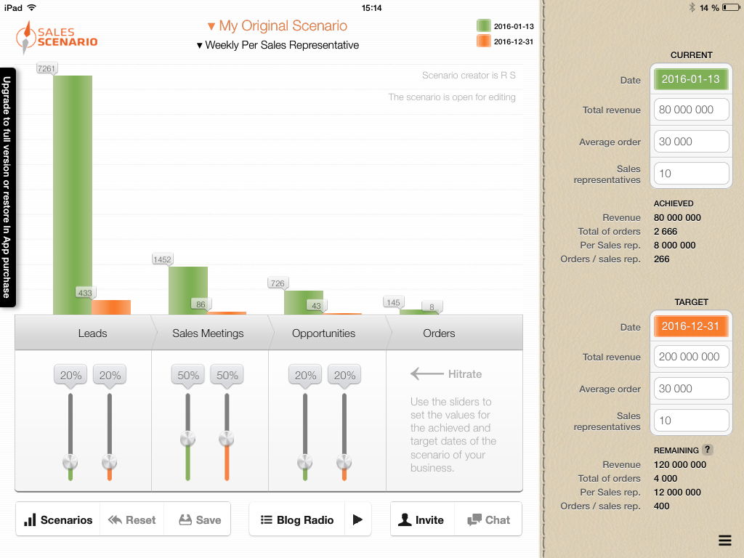

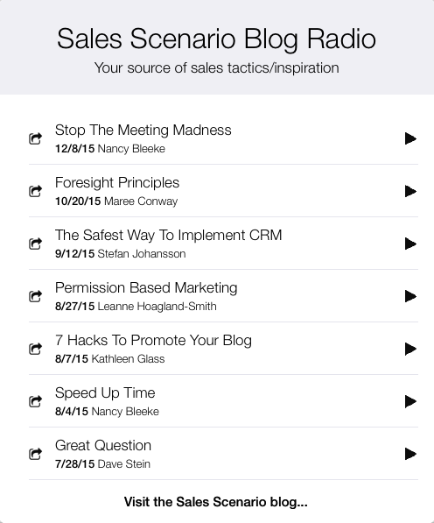

# Krav för webbaserad lösning

**Hemsida**

En önskan är att använda befintlig hemsida, <http://salesscenario.com/>, och utifrån denna skapa en användarportal. ”Listen to Blog Radio” knapp läggs till på hemsida vilket är start för inloggning.

Hemsida:

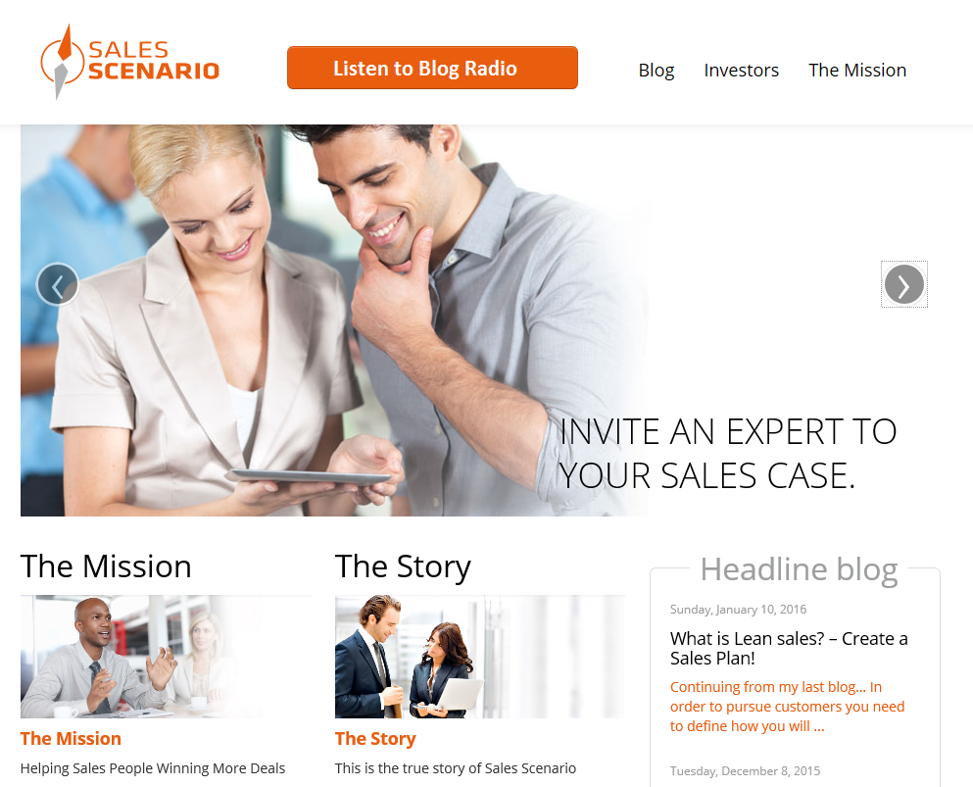

Hemsida via Mobil:



Menyval:

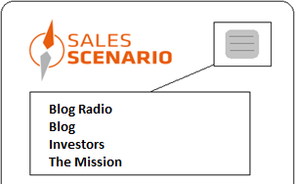

**Inloggning med användarkonton**

För att få tillgång till blog radion så måste man ha ett användarkonto upplagt.

* Kontot ska bestå av användarnamn, epost samt lösenord. Vi väljer både användarnamn och epost eftersom det i framtida versioner kommer att finnas ett tävlingsmoment. Man ska då kunna ta med sig sitt användarkonto om man slutar på ett jobb och börjar ett annat. Sales Scenario är i princip en personlig tjänst där kanske inte företagsledning har en aning om hur säljaren tar hjälp eller vad han använder för verktyg för att nå sina mål. Vi vill bli den enskilda säljarens hjälpande hand, till tjänst precis när det behövs!
* Man ska ha möjlighet att få tillgång till glömd inloggning.
* Man ska ha möjlighet att få inloggningen ”sparad” (Kom ihåg mig).
* Man ska kunna ändra sin epost och lösenord men inte sitt kontonamn.
* Vi har ingen befintlig databas med användarkonton idag utan detta är något som måste kopplas till webblösningen.
* Ska finnas en länk till Privacy Policy direkt där man skapar sitt konto, vilket blir själva medgivandet (finns färdigt på salesscenario.com)

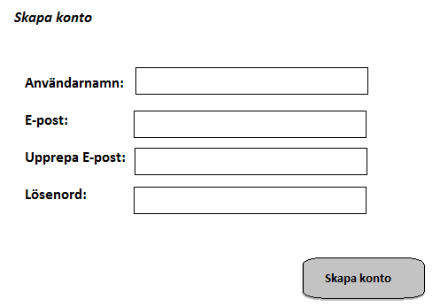

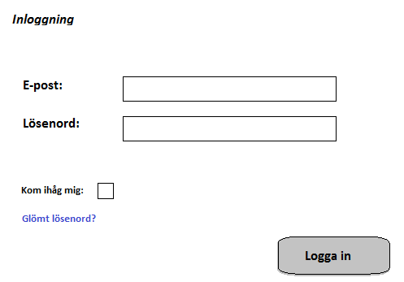

**Blog Radio**

När man väl är inloggad ska man få tillgång till blog radion. Krav för blog radion:

* Starta/Stoppa/Pausa uppspelning
* Bild på experten
* Länk till expertens hemsida eller profil LinkedIn (denna info har vi)
* Kort infotext om experten
* Kunna filtrera på experters kompetensområde (en färdig alternativlista med ca 10-12 möjliga val). Om ej valt ska alla experter visas
* Filformat mp3, m4a (skapas t ex av Apples app Voice Memo)
* Plats för inbjudningsknapp (i framtiden)

**Användargränssnitt**

Vi ställer höga krav på användargränssnittet och designen. Det behöver vara en responsiv webbdesign så att webbplatsen kan ses på mobil, läsplatta och dator. Webbplatsen ska fungera för Windows, iOS och Android. Vi vill ha en design som är enkel och användarvänlig med Spotify/SONOS-liknande funktionalitet och utseende. Se exempel nedan. Här önskar vi att ni kommer med förslag – gärna fler än ett – på hur det skulle kunna se ut och fungera.

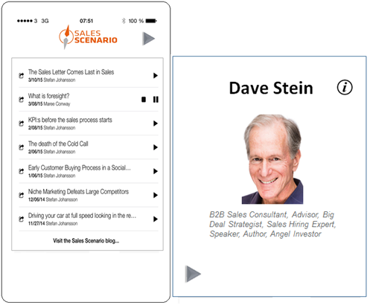

**Administrationssida**

Till Sales Scenario finns idag en administrationssida där Stefan bland annat lägger upp nya ljudfiler för Ipad versionen. Vi önskar även en administrationssida för webblösningen där Stefan kan administrera punkterna nedan.

Det som ska administreras är följande:

* Podcast (mp3,m4a)
* Bilder på experten (jpg)
* Länk till expertens hemsida
* Kort infotext om experten
* Expertens tre viktigaste kompetenser (en färdig alternativlista med ca 10-12 möjliga val)
* Användarkonton

# Framtida funktionalitet

I detta avsnitt beskrivs framtida funktionalitet och möjligtvis behövs dessa tas hänsyn till när webblösningen byggs.

**Chatfunktion med betalningslösning**

En användare ska kunna köpa konsultation av experterna (uppläsarna) i blog radion. På varje uppläsare ska det finnas en ”Invite” knapp där användaren kan bjuda in till konsultation. Denna tjänst ska vara avgiftsbelagd och därför behövs en betalningslösning kopplas mot webblösningen. Själva konsultationen ska ske i en form av chatfunktion, ingen direktchat utan i meddelanden som kan läsas när som.



**Gamification**

Säljtaktiksverktyget ska kunna användas på så sätt att man ska kunna tävla med sina resultat mot andra användare. Här krävs en förstudie för vidare kravställning och funktionalitet.

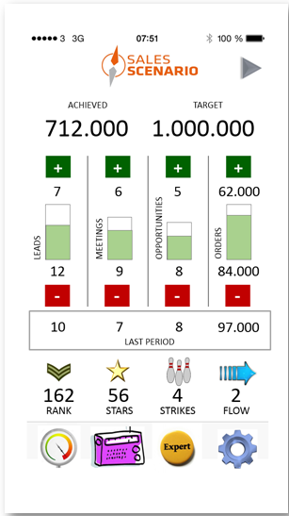

**Sökträffar för Sales Scenario**

Sökträffar behöver ökas.

Sökord: salesscenario, sales scenario, sales advices, sales tips, sales experts, win more deals, win the deal, sales chat, invite sales expert. Fler kan tillkomma.

# Kontaktpersoner

**Projektansvarig:**

Rebecca Sebernby  
[Rebecca.sebernby@crmcompetence.se](mailto:Rebecca.sebernby@crmcompetence.se)  
Tel. 076-1725981

**Beställare:**

Stefan Johansson  
[Stefan.johansson@crmcompetence.se](mailto:Stefan.johansson@crmcompetence.se)  
Tel. 070-3784470